
绝密★启用前
天一大联考
2017—2018学年高中毕业班阶段性测试（二）
语文
考生作答时，将答案答在答题卡上（答题注意事项见答题卡），在本试题卷上答题无效。考试结束后，将本试题卷和答题卡一并交回。
一、现代文阅读(35分）
(—)论述类文本阅读(本题共3小题，9分）
阅读下面的文字，完成1-3 题。
儒、墨、法三家在大致相同的时代，从不同的社会地基上破土而出，均成长为体系宏大、影响深远的理论学说，其各自的理论本位是不同的。
脱胎于殷周家族血缘社会的儒家，因为要守护当时主流社会贵族阶层世代传承的家族利益，所以需要倡导以血亲关系为根据的差等有别的仁爱现，需要尊宗祖诔制定、世代承袭的礼仪制度;也需要提倡祖宗崇拜、先圣崇拜；在社会治理上坚持德主刑捕，用人上主张亲亲尊尊；儒家认可有条件的天命观，对鬼神的存在未置可否，也无非是要表明家族 传承的夭意神圣，并使人们对先祖的灵堍保持某种敬畏。其所有现念无不反映着儒家从社稷本位出发，在时代变革中有所损益的家族传承意念。
墨家以下层民众为本位，因为小生产者没有稍微雄厚的物质财富可供享用，也没有世袭的利益需要守护，更多关注的是现实社会的生存与交往，因而要反对奢靡，节用节葬，意在保障人们最基本的生存生活；社会交拄活动中，小生产者只能在对他人利益的维护中才能避免伤害，最终保护自身的利益，所以要破除等级，无差别地兼爱，利人利他；频繁战争的最终受害者都是普通民众，只有反对战争才能维护下层民众的利益，所以要倡导“非攻”；墨家宣扬鬼神的存在，认为天的意志不可违逆，是要用某种方式保证人们对兼爱原则的信奉和实行；社会治理上主张崇尚教化，尚贤使能，则反映着下层民众对家族出 身的漠视，表达着他们对素质提升的关注和对个人能力的看重；墨家把大禹打扮成摩顶放踵、苦行救世的圣人，要人们崇奉效法，正表达了对兼爱精神的打造和推素。
法家代表正在成长的权势阶房的利益追求，韩非构建了以君主个人权势为本位的 “法、势、术”，相结合的政治学说。在韩非看来,人的本性都是利己的，君主就要利用人们 的利己之心，以物质利益为诱饵，以隐秘的权术为手段，监督臣属和天下人遵照所颂布的法规行事；他反对先圣崇拜，不信鬼神，推崇权势与暴力，就是为了保证君主个人权势意志的伸张。
儒、墨、法三家的理论本位不同，决定了三家在思想体系的诸多逻辑节点上具有不同的理念，在道德观、天命观、圣人观、生活现、人才观和鬼神观诸多问题上具有不同的见解，也决定了它们对爱、德、贤、圣等概念赋予了不同的意蕴和内涵。
(摘编自冯立鳌《儒法墨观念差异的根源》）
1.下列关于原文内容的理解和分析，正确的一项是(3分〉
A. 儒家反映世袭贵族阶层的理念，守护家族利益，注重血缘关系.尊崇祖制礼仪，强调平等仁爱。
B.墨家维护他人利益，主张节用，倡导非攻，崇尚教化，尚贤使能，这些都表现出对兼爱的信奉。
C.法家认为人有利己之心，治国应诱以利益，施以权术，让所有人都推崇权势和暴力，遵循法规。
D.儒、墨、法三家的社会治理观有所不同：儒家注重家族社稷；墨家关心下层民众；法家维护专制君主。
2.下列对原文论证的相关分析，不正确的一项是(3分）
A.文章从理论本位出发分析僑、墨、法三家的思想，指出理论本位的不同是三家形成不同观念的缘由，也是三家划分的根本依据。
B.文章先提出儒、墨、法三家理论本位不同的观点，然后概括性说明三家思想体系的不同理念，最后强调理论本位的决定性作用。
C.文章从道德观、天命观、圣人观、生活观、人才观和鬼神观等方面阐述儒、墨、法三家所持的不同见解，说明它们理论本位的不同。
D.第三段以墨家圣人大禹为例,来说明墨家对素质提升的关注和个人能力的看重，表达了当时社会佘多小生产者的利益诉求。
3.根据原文内容，下列说法不正确的一项是(3分）
A.儒、墨、法三家的理论本位不同，决定了它们的思想体系具有不同的理念，也使其各自成长为体系宏大、影响深远的理论学说。
B.儒家对鬼神的存在不置可否，墨家宣扬鬼神的存在，法家不信鬼神，由此可见，在天命观上，儒、墨、法三家各持己见。
C.儒家为传承贵族阶层的家族利益，墨家为表达对兼爱的推崇，都提倡崇拜先圣，而法家为保证君主的权势反对崇拜先圣。
D.儒、墨、法三家不仅在道德观、圣人观、人才观等诸多方面有不同的见解，而且对爱、德、贤、圣等概念内涵的理解也不同。
(二)文学类文本阅读（本题共3小题，14分〉
阅读下面的文字，完成4-6题。
秋风袅袅秋虫鸣
张强
秋天是虫的季节3蜂在林中“知了，知了”不停地叫着，仿佛已感到时光将尽，要抓住这最后的时刻释放出生命中最后的热情；田野未收割的豆地里，蝈蝈也伏在豆棵下“吱 吱，吱吱”聒噪着，和树上的蝉声相应和。夜晚月朗星稀，凉风习习，蛐蛐、油蛉、纺织娘躲 在一个角落里忘我地弹唱，时而独奏，时而合唱，直到月已西斜，夜色阑珊，仍迟迟不肯睡去，它们怕辜负大好的时光。
蝉从五月末由黑暗的地下耗出，开始羽化为成虫，唐代诗人白居易在《六月三日夜闻蝉》中写道荷香清露坠，柳动好风生。微月初三夜，新蝉第一声。”可见六月就已经可以 听到蝉声了。“高蝉多远韵，茂树有余阴。”整个夏季都是蝉的，它们不知疲倦，伴随着一路攀升的气溫，把一个夏天吵得沸沸杨扬，这盛大的阵势一直要持续到秋初。
古时有二十四节气七十二候9立秋的三候为“寒蝉鸣”，这时的蝉已禁不住越吹越凉的秋风和越来越浓重的夜露，开始发出凄苦的哀号。宋代柳永《雨霖铃》中：“寒蝉凄切，对长夺晚，驟雨初歇。”一层秋雨一层凉，蝉弱小的身躯的确难以抵挡秋雨的侵袭，这凄凄切切的悲鸣或许就是它们无奈的抗争吧？ “薄暮寒蝉三两声，回头故乡千万里。”（郎士元 《送别》）一声凄切的缚鸣曾触发了多少人的千古愁思，因此寒蝉就成为悲凉的代名词，这悲凉，有的是身世之痛，有的是家国之思，有的則是离别之苦。蝉本无知，然许多诗人却 闻蝉而愁，只因为诗人自己心中有愁。
秋夜中叫得最欢快最忘我的莫过于蟋蟀，月华如水，洒在庭院中、窗台下，洒在枕边，洒在滴露的梦里。“七月在野，八月在宇，九月在户，十月蟋蟀入我床下。”这些从《诗经》 中走来，唧唧吟唱的秋虫，此时就蹲在楝下的月影里，或者躲在墙缝里，队在苹丛中，它们 歌唱凉如水的夜色，歌唱大地的丰收，歌唱村庄的溫暖。“空庭疏雨后，四壁乱蛩鸣。”“促 织甚微细，哀音何动人。”看，秋夜漫漫，陪伴人打发这寂寥时光的不只是一盏昏黄的灯， 还有蛐蚰缠缠绵绵的歌吟。
秋夜，亨织娘“轧织，轧织”“织，织，织啊，织，织，织啊”的叫声一点儿也不比蟋蟀逊色。和蟋蟀不同的是，纺织娘似乎很少躲到村庄的屋梅下，野外的草丛才是它们最宽广 最自由的舞台。纺织娘古称“络纬”，《诗正义》中“络纬鸣，懒妇惊”是说纺织娘叫起来的时候，懒惰的妇人突然开始吃惊，原来她意识到秋天到了，冬天也就不远了，还没准备好 过冬的棉衣，她怎能不惊呢？其实猛然吃惊的何止懒妇，李白《长相思》中写道：“长相思， 在长安。络纬秋啼金井阑，微霜凄凄簟色寒。孤灯不明思欲绝，卷帷望月空长叹。”
霜降三候为“蛰虫咸俯”，俯，蛰伏也。过了霜降，秋虫的吟唱漸渐稀疏，这时古人认为秋虫都蛰伏了，实則不然，即使养在笼中，置于炉旁，蟋蟀、蝈蝈、纺织娘也只能勉强活过春节。虫的寿命使然，非人力所能速也。但秋虫的一生是响亮的一生，它们认认真真活过，这是它们对生命的尊重。
我庆幸和小虫共同生活在一个屋檐下，夜深人静的时候，听吧，它们还醒着，还用村庄朴实的方言唱着大地的歌，生命不息，大地的歌唱也永不会停止！
(有删改）
4.下列对文本相关内容和艺术特色的分析鉴赏，不正确的一项是(3分）
A.文章幵头描写秋虫在月夜忘我地歌唱.主要表现出秋虫对时间、对生命的珍视，展示了它们对生命的热情。
B.人们常以寒蝉来表现身世之痛、家国之思或离别之苦，这体现了王国维所说的“以我观物，故物皆着我之色彩”。
C.古人认为蟋蟀、蝠蝈、纺织娘到霜降后都蛰伏了，作者不认同这种说法，作者认为这时的秋虫大部分因为寒冷而冻死了。
D.文章采用总分总结构，层次条理清楚，行文自然流畅，极富文化意蕴，多种表达方式综合运用，表现出作者对秋虫的赞美。
5.文章多处引用古诗文，这样写有什么好处？请简要说明。（5分）
答：
6.在作者看来，“秋虫鸣”表现了怎样的生活态度？请结合作品进行分析。（6分）
答：
(三)实用类文本阅读(本题共3小题，12分）
阅读下面的文字，完成7-9题。
材料一：
2016年，数字出版继续保持高速堦长，营业收入在全行业中占比继续提高。數字出版实现营北收入5720.85亿元，对全行业营业收入增长贡献率提高7.7个百分点，已成为拉动产业增长的“三驾马车”之首。在线教育营业收入增长39.4%，势头迅猛，增长速度 在数字出版所属各类别中名列前茅。
2017年数字教育出版的格局将初步显现，在线教育在金直领域的模式顢利发展。出版业在教育领城转型升级、融合发展渐趋深入，出版单位以优质的教学资源为核心，以技术和平台数据为支撑，以数字产品为发力点，构筑完整的数字教育生态。出版单位以更加斤放共融的心态，与技术公司、互联网公司、高等院校建立合作关系。

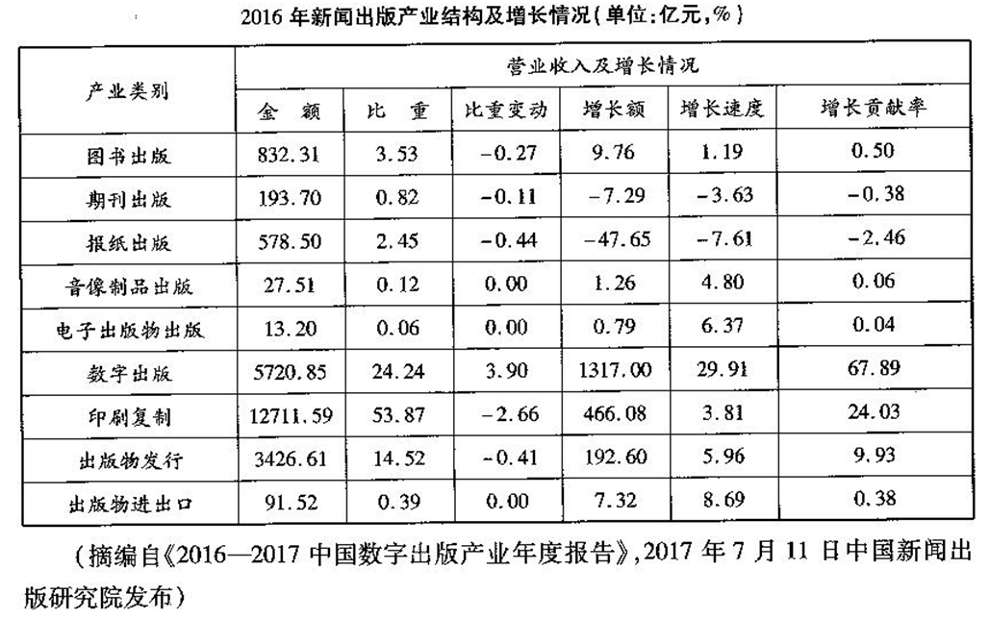

材料二 ：
记者从日前举办的2017年中国教字出版博览会上获悉，随着互联网的发展以及人 们生活习惯的改变，數字出版用户规模不断上升，截至2016年年底，我囯数字出版产业 的累计用户已达16.73亿。在该背景下数字化转塑成为当下不少出版社的发力重点。数据显示，2016年我国数字出版产业总收入持续增长。中国新闻出版研究院发布的全国国民阅读调查数据显示，我国数字阅读率连续八年增长，并且数字阅读付费意愿不断提升，庞大的数字内容消费市场正在形成。
鉴于数字化的趋势，国家层面已在数字出版领域开始布局，其中国家“十三五”时期文化发展规划纲要中，数字出版也被纳入了文化、科技创新工程，更是把转型升级、融合发展作为重中之重予以规划，设计了多个数字出版工程项目，引导数字出版产业持续快速发展。与此同时，囯家街闻出版广电总局于今年5月与财政部联合发布《关于深化新闻出版企业数字化转型升级工作的通知》，还启动了 20家出版融合实验室,42家新闻出版业标准，部署更加全面、具体、细化。
值得注意的是，数字出版在给出版行业相关公司带来发展机会的同时，挑战也在所难免。中国建筑工业出版社党委书记尚春明表示，在实际推进數字化转型的过程中难免遇到一些问题和困难，包括外部环境、现念、机制、人才、资金、技术都会因储备不足而受到很大影响。
目前互联网仍在快速发展，包括人工智能等各种技术不断优化。中国新闻出版研究 院魏玉山认为，人工智能技术正在重塑出版流程，加速进入新闻出版行业在发行印刷、 教据加工、数字阅读数字教育等领城得以广泛应用，为新闻出版业的转型升级带来了更多的可能。同时人工智能在出版波程的再造方面也提供了很多可能，比如语音录入、机器写作、增任用户交互体验等方面，很多新技术和机器在这一行业逐步得到应用。
（摘编自卢扬、郑蕊《数字出版产业累计用户规模超16亿》）
7.下列关于2016年新闻出版产业结构及增长情况的理解，不正确的一项是(3分）
A.电子出版物出版总收人最少，数宇出版比重变化最大，报纸出版总收人下滑最多。
B.数字出版、印刷复制和出版物发行成为拉动新闻出版产业增长的“三驾马车'
C.数宇出版增长快，在总收人比重、增长额、增长速度和增长贡献率等方面保持领先。
D.报纸出版是新闻出版产业中下降的板块且降幅明显，它面临着来自数宇出版的严峻挑战。
8.下列对材料相关内容的分析和评价,正确的两项是(5分〉
A.出版单位重视优质的教学资源的开发以及技术和平台数据的利用把数字化转型作为重点来抓，会让数字教育出版格局更阔大。
B.随着出版业的数字化转型，我国数字出版用户规模已超过16亿，这促进了互联网的发展以及人们生活习惯的改变。
C.我国数字出版产业在转型过程中虽遇到了很多问题和困难但产业总收入在持续增长，这与数字阅读率连续八年增长有关^
D.《关于深化新闻出版企业数字化转型升级工作的通知》为数字出版作了国家发展规划，设计了工程项目，制定了行业标准。
E.为促进新闻出版业在语音录人、机器写作、增强用户交互体验等方面的转型升级，人工智能技术正加速进人新闻出版行业。
9.随着数字出版产业的转型升级，数字出版产业发展将有哪些新趋势？请结合材料简要概括。（4分）
答:
二、古代诗文阅读（35分)
(一)文言文阅读(本题共4小题，19分）
阅读下面的文言文，完成10〜13题。
谯玄，字君黄，巴郡阆中人也。少好学，能说《易》《春秋》。仕于州郡。成帝永始二年，有日食之灾，诏举敦朴逊让、有行义者。州举玄，诣公车，对策高第，拜议郎。帝数为微行。立赵飞燕为皇后，后专宠怀忌，皇子多横夭。玄上书谏曰：“臣闻王者承天，继宗统极，保业延祚，莫急胤嗣。今陛下圣嗣未立，天下属望，而不惟社稷之计，专念微行之事，爱幸用于所惑。窃闻后宫皇子产而不育。臣闻之怛然，痛心伤剥，窃怀忧国，不忘须臾。夫警卫不修，则患生非常。此为贼乱发于左右也。愿陛下念天下之至重，爱金玉之身，均九女之施，存无穷之福，天下幸甚。”时数有灾异，玄辄陈其变。既不省纳，故久稽郎官。后迁太常丞，以弟服去职。平帝元始元年，日食，又诏公卿举敦朴直言。大鸿胪左咸举玄诣公车对策，复拜议郎。四年，选明达政事、能班化风俗者八人。时并举玄，持节，与太仆王恽等分行天下，观览风俗，所至专行诛赏。事未及终，而王莽居摄，玄于是纵使者车，变易姓名，间窜归家，因以隐遁。后公孙述僭号于蜀，连聘不诣。述乃遣使者备礼征之；若玄不肯起，便赐以毒药。太守乃自赍玺书至玄庐，曰：“君高节已著，朝廷垂意，诚不宜复辞，自招凶祸。”玄仰天叹曰：“唐尧大圣，许由耻仕；周武至德，伯夷守饿。彼独何人，我亦何人。保志全高，死亦奚恨！”遂受毒药。玄子瑛泣血叩头于太守曰方今国家东有严敌兵师四出国用军资，或不常充足愿奉家钱千万以赎父死太守为请述听许之玄遂隐藏田野，终述之世。
时兵戈累年，莫能修尚学业，玄独训诸子勤习经书。建武十一年卒。
(节选自《后汉书•谯玄传》）
10.下列对文中画波浪线部分的断句，正确的一项是(3分）
A.玄子瑛泣血叩头/于太守曰/方今国家/兵师四出/国用军资或不常充足/恧奉家钱千万/以赎父死/太守为请述/听许之/
B.玄子瑛泣血叩头于太守曰/方今国家/兵师四出/国用军资或不常充足/愿奉家钱千万/以赎父死/太守为请/述听许之/
C.玄子瑛泣血叩头于太守曰/方今国家/兵师四出/国用军资或不常充足/愿奉家钱/千万以赎父死/太守为请述/听许之/
D.玄子琪泣血叩头/于太守曰/方今国家/兵师四出/国用军资或不常充足/愿奉家钱/千万以赎父死/太守为请/述听许之/
11.下列对文中加点词语的相关内容的解说，不正确的一项是(3分）
A. “公车"是汉代官署名，因汉代常用公家车马接送应举的人，后也指举人进京应试。
B. “社稷”原指祈求国泰民安所祭祀的土神和谷神，社为土神，稷为谷神，后代指国家。
C. “元年”特指古代帝王即位后的第一年，现指政体改变或政府组织上的大变革的第一年。
D.“持节”本指古代使臣奉命出行，必执符节为凭证，后泛指在外担任重要职位。
12,下列对原文有关内容的概括和分析，不正确的一项是(3分）
A.谯玄德才兼备，多次受到举荐=他两次因出现日食被举荐.都被朝廷授职为议郎； 元始四年，他又被举荐。与王恽观民风，行赏罚。
B.谯玄敢于劝谏，为国尽职尽责。面对皇后专宠、皇子多夭的情况，他上书劝谏皇上以天下为重，面对多次灾异，他总是直陈灾异变化。
C.谯玄忠于汉室，不屈从于逆臣。王莽专权，他弃使者车，改名变姓，归家隐居;公孙述让太守亲自去劝他出来做官，他宁死也不从。
D.谯玄崇尚学业，重视诸子教育> 他年少时喜好学习，熟悉《易经》和《春秋》;乱世中人都废弃学业，唯独他教育诸子要勤读经书。
13.把文中画横线的句子翻译成现代汉语。（10分）
(1)夫警卫不修，则患生非常=此为贼孔发于左右也。
译文:
(2)后公孙述僭号于蜀，连聘不诣，述乃遣使者备礼征之;若玄不肯起，便此赐毒药。
译文:
(二)古代诗歌阅读(本题共2小题，11分）
阅读下面这首宋诗，完成14 - 15题。
山寺见牡丹
刘子翚
倦游曾向洛阳城，几见芳菲照眼新。
载酒屡穿卿相圃，傍花时值绮罗人。
十年客路惊华发，回首中原隔战尘。
今日寻芳意萧索，山房数朵弄残春。
【注】刘子翬（hui)(1101 —1147)，建州崇安（今属福建）人，南宋诗人。
14.下列对这首宋诗的赏析，不恰当的两项是(5分）
A.首联写出了牡丹花开时的耀眼夺目，“新”突出了诗人在倦游中看到牡丹的新奇惊艳之感。
B.领联写牡丹养在公卿家.赏牡丹的也是富家人“穿”“傍”二字也暗示出诗人对牡丹的喜爱；
C.颈联表现了诗人年华逝去之愁和难以再回中原之恨，而中原战乱正是诗人漂泊的原因。
D.尾联的“意萧索”是说诗人暮春到山寺寻牡丹，却只看到几朵残花，因此感到意兴阑珊。
D.前两联叙写了诗人在洛阳载酒傍花的经历，表明他出身富贵,为人得意率性，放纵 奢华。
这首诗作者主要运用哪些手法来表现情感的？请结合诗句简要分析o (6分）
答：
(三)名篇名句默写（本题共1小题，5分）
16.补写出下列句子中的空缺部分。（5分）
(1)杜甫《春望》中 “ , ”两句，通过对稀疏白发的描写，表现出诗人伤时、优国、念家的愁思之深。
(2)荀子《劝学》中以车马为喻，来说明君子资质与一般人没有差别，只是善于借助外物的句子是“ , 、 , ”。
三、语言文字运用（20分）
17.下列各句中加点成语的使用，全都不正确的一项是(3分）
①在中央电视台举办的《挑战不可能》舞台上，一个短小精悍的机械工让25吨重的起 重机从两条钢丝上顺利地通过，赢得了观众的喝彩。
②虽然前几年上映的《狼牙》只有较少人关注，但这并没有让吴京沉寂，最近他凭借 《战狼2》再次崭露头角，赢得了广大现众的赞誉。
③今年登陆我国的最强台风“天鸽”不仅给台滂造成巨大的损失，也使我国南方沿海地区风生水起，南方六省和港澳地区都遭暴风雨洗劫。
④由于这个班的学生基础很差，为了让这些学生能跟得上进度，班主任经常蹲班，对 学生耳提面命，希望能为他们解决疑难问题。
⑤2017年国家科技最高奖获得者的事迹又一次证明：从事科技或学术研究需要脚踏实地，细水长流，有“板凳坐得十年冷”的耐性。
⑥虽已立秋，但气溫依然“高烧不退”，开封各地的菊花已经盛开，这些黄菊、白菊和墨菊让人惊艳，就是用国色天香来形容也不为过。
A.①③⑤ B. ①④⑥ C.②③④ D.②④⑤
18.下列各句中，没有语病的一句是(3分〉
A.各级地方政府及相关单位应认真贯彻落实上级的各项决策部署，维护群众合法权益，确保社会安全稳定,以新气象新面貌迎接党的“十九大”胜利召开。
B.适逢在南京大屠杀80周年之际，加拿大安大略省计划将每年的12月13日设立为 南京大屠杀纪念日，却遭到了否认屠杀行为的日本政客的阻挠。
C.环保部8月底通报，京津冀21家企业存在环境污染问题，河北和河南部分地区仍 存在燃煤锅炉散烧整治不彻底，虚报完成情况，整改进展缓慢。
D每年秋季举行的军训是大学、中学新生膻行国防教育和兵役义务的一种形式，目的是使学生树立爱国主义精神，增强国防观念，掌握基本的军事技能。
19.下列各句中，表达得体的—句是(3分）
A.昨日您光临寒舍.，我出差在外，未能见面，明日我将登门拜访，请您在家恭候。
编辑部给李老师发来贺电:祝贺您的大作获得全国论文大赛一等奖，敬颂编安！
B.既然令郎各项条件符合，且愿意到市物流公司的财务科工作，我一定玉成此事。
大家都认可这幅书法，大李说：“这是拙荆的涂鸦之作，承蒙厚爱，不胜荣幸。
20.在下面一段文字横线处补写恰当的语句，使整段文字语意完整连贯，内容贴切，逻辑严密。每处不超过15个字。（6分）
西瓜具有清热解暑、除烦止渴等作用，因此枝称为盛夏佳果。西瓜不仅具有很高的食用价值，① 。西瓜含有多种美容化学成分，用西瓜汁擦脸成西瓜片敷脸，可以使你的皮肤保持洁白亮泽。② ，而钾是美丽双腿所必需的元素之一，多喝西瓜汁会让你获得漂亮的腿形。除此之外，③ 。头发掉落或因烫发而发质干枯的人，不妨多吃一些。
21.下面是某校国庆节“祖国在我心中”演讲比赛活动的初步构思框架，请把这个构思与成一段话，要求内容完整，表述准确，语言连贯，不超过90个字。（5分）

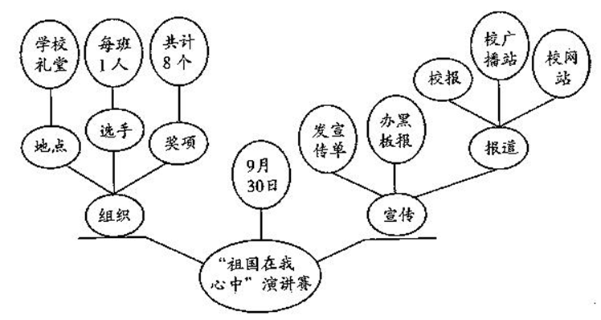

四、写作(60分）
22.阅读下面的材料，根据要求写作。（60分）
①常格不破，人才难得。（包拯）
②致天下之治者在人才，成天下之才者在教化。（胡瑷）
③择之以才，待之以礼。（苏洵）
④古之立大事者，不惟有超世之才，亦必有坚忍不拔之志。（苏轼）
⑤才者，德之资也；德者，才之帅也。（司马光）
⑥才之用，国之栋梁也。 (王安石）
宋代有关“才”的名言很多，发人深省。读了上面六句名言，你有怎样的感触与思考？请以其中两三句为基础确定立意，并合理引用，写一篇文章。要求自选角度，明确文体，自拟标题，不要套作，不得抄袭；不少于800字。

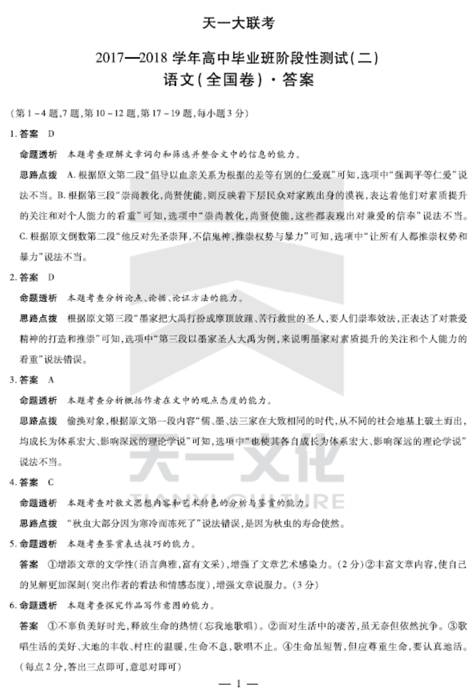
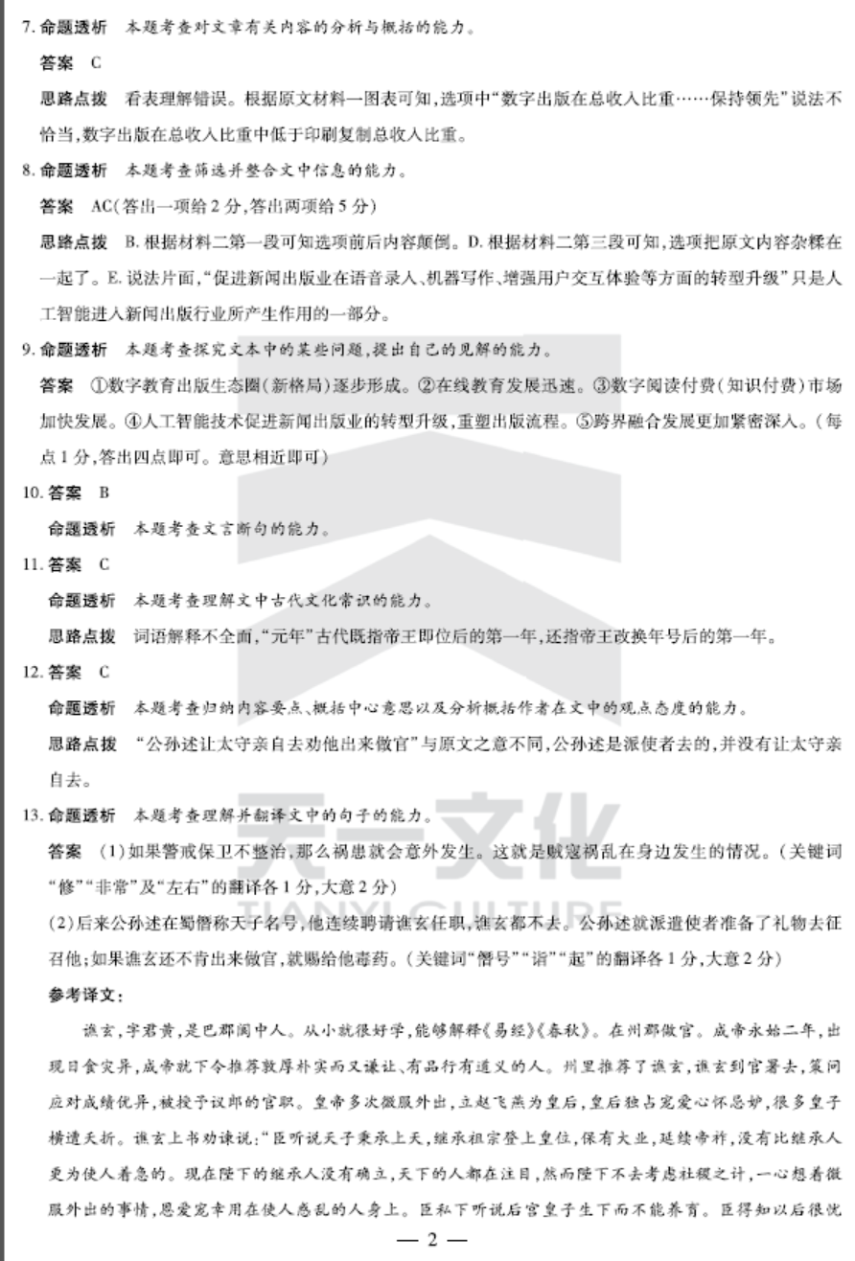
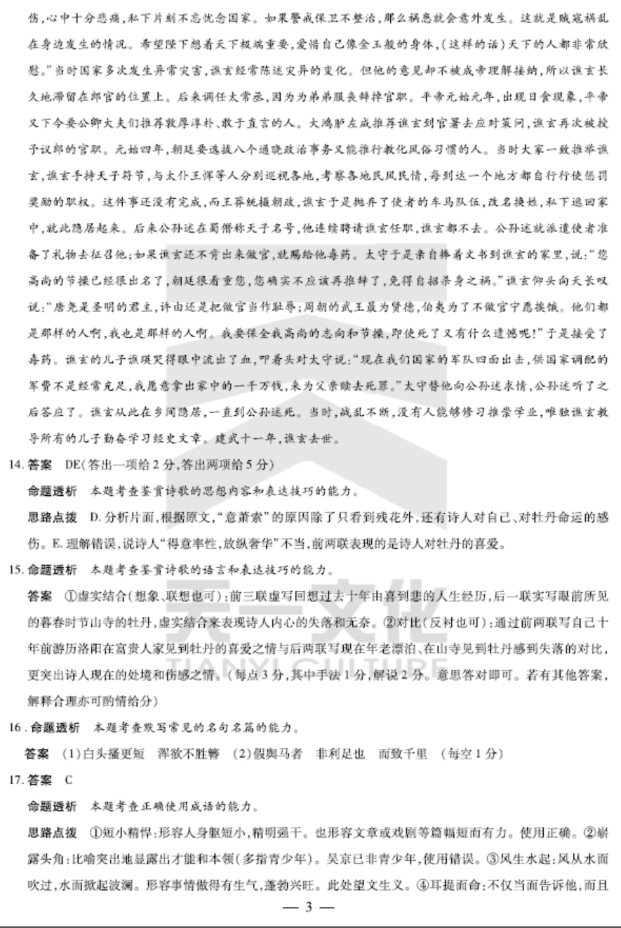
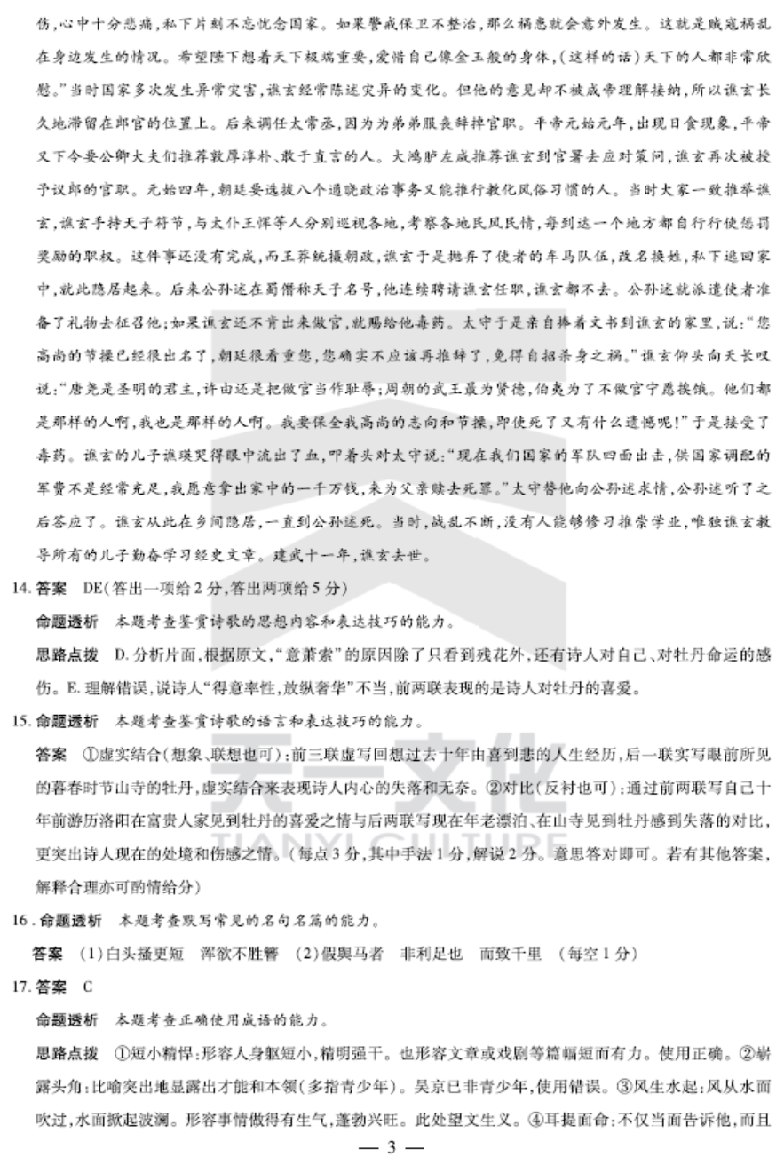
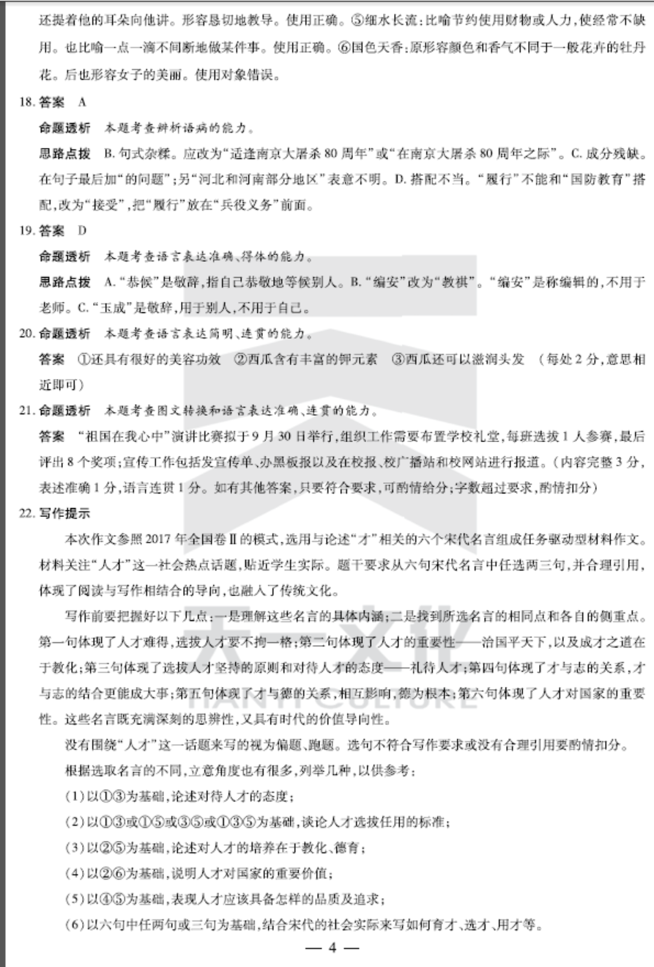
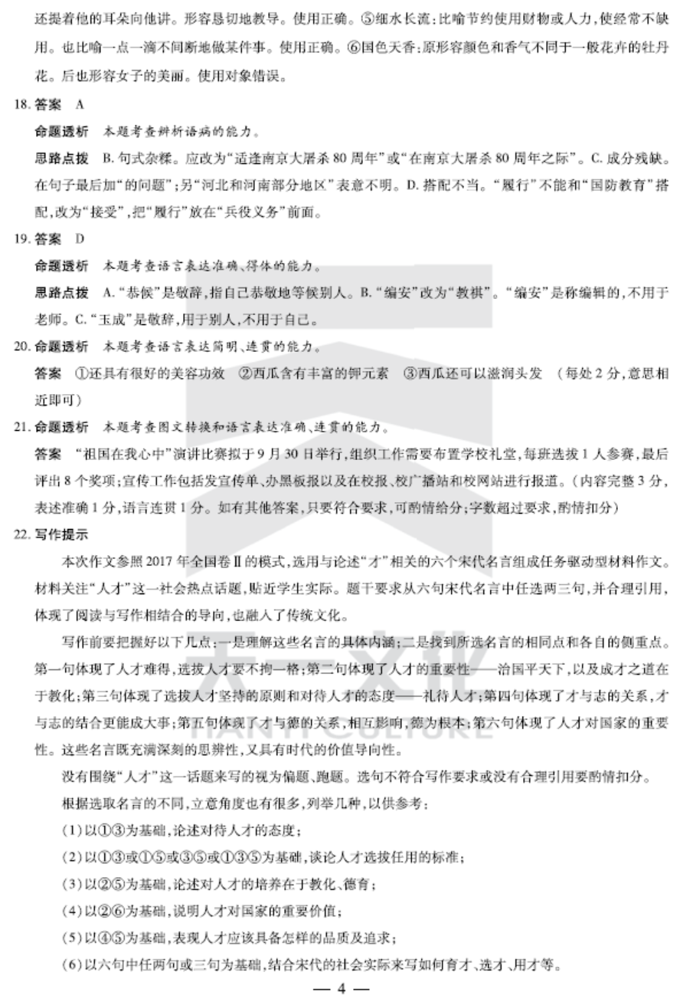

欢迎访问“”——

